Inleiding.
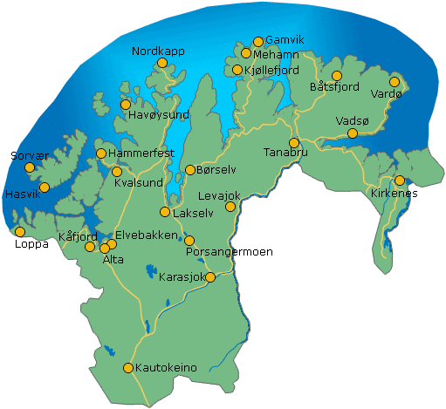
- Toegegeven, het zijn geen gemakkelijk bereikbare gebieden met al die smalle en soms nog onverharde wegen en veel gelegenheden om te overnachten zijn er ook niet buiten de hoofdwegen.
- Toch loont het zeker de moeite eens van de geijkte routes af te wijken om wat langer te geniete van de onbekende 'binnenlanden' en de kustgebieden.
- De kust is slechts op sommige plaatsen intensief bewoond: enerzijds - naar Noors gebruiken - liggen de vissersdorpen op eilanden (Hammerfest, Honningsvåg), anderzijds vindt u ze - naar Samische gewoonte - aan de kop van de fjord (Alta, Lakselv).
- De stadjes in het uiterste oosten werden voormalig gesticht als handelsposten voor de contacten met Russische pelsjager
- Laat u overigens niet verleiden door gedachten aan kleurrijke Lappen en grazende rendieren.
- De kuddes worden al in het voorjaar van het hoogland voortgedreven naar afgelegen weidegronden aan de kust, waar de muggenplaag minder hevig is en het mos sappiger.
- Lappen (of zoals tegenwoordig genoemd worden: Samen) in klederdracht zult u er niet vaak aantreffen.
- De Samische dorpen (Kautokeino, Karasjok) zijn typische winterresidenties.
- De meeste Samen die u ontmoet, maken van nood een deugd.
- Terwijl de kudden langdurig elders grazen, houden zich bezig met de verkoop van souvenirs, variërend van regelrechte prullaria tot snij- en smeedkunst van een hoog niveau.
- De meeste Samen leven in Finnmark, het land van de superlatieven.
- Het is de noordelijk provincie, de grootste (groter dan heel Nederland) en de dunst bevolkt (± 75.000 inwoners).
- U vindt er de noordelijkste stad, het noordelijk vissersdorp, het noordelijkste bos en het noordelijkste hotel ter Wereld het noordelijkste over de weg bereikbare punt van Europa - maar ook oostelijkste stad van ons continent.
- In deze provincie worden ook meeste en grootste zalmen gevangen (de sportvisserij is hier overigens aan strenge regels gebonden).

